Team 04: Trainingstracker

Egorow Timothy

Schifferl Kilian

Al Ghazzawi Badee

Friedrich Jeremias

Evangelou Katerina

**Änderungsgeschichte:**

|  |  |  |  |
| --- | --- | --- | --- |
| Datum | Version | Änderung | Autor |
| 26.03.22 | 1.0 | Erstellung | Egorow |
| 30.03.22 | 2.0 | Use Cases | Egorow |
| 06.04.22 | 3.0 | Use Cases | Evangelou |
| 01.07.22 | 4.0 | Fehler | Egorow |

**Allgemeine Beschreibung:**

**Produkt Perspektive:**

Das Projekt ist ein Trainingstracker, welcher die Möglichkeit bietet, einen Trainingsplan zu erstellen, sein Training aufzuzeichnen und mit dem Plan zu vergleichen.

Trainierende Personen sollen damit simple und übersichtlich ihr Training tracken und den Fortschritt mitverfolgen. Zudem sollen die Personen ihre Kalorien und Körpermaße tracken können.

**Produkt Funktionen:**

* Speichern des Trainingsplan
* Speicher der Trainingsdaten
* Vergleicht Plan mit Ergebnissen
* Speichern der Körpermaße
* Zählen der Kalorien
* Training empfehlen

**Benutzer Charakteristik:**

Die Software richtet sich an Personen, welche kaum oder viel Erfahrung mit dem Trainieren haben.   
Einer Person, welche jahrelang trainiert, weiß genau auf was er achten muss: Welche Übungen er machen will, was sein Kalorienbedarf ist und wie progressiv er trainiert.   
Eine Person mit nur wenig Erfahrung hingegen weiß dies nicht. Dadurch dass die Person aber genau sieht wie gut oder schlecht der Fortschritt ist, kann die Person langsam lernen und weiß, in welchen Bereichen diese sich informieren soll.

**Einschränkungen:**

* Der Trainingsplan wird von dem User erstellt, das System empfiehlt keine welche auf den Nutzer abgeschnitten sind
* Der Kalorienzähler ist nur so genau, wie genau der Nutzer die Angaben macht

**Abhängigkeiten:**

* Datenbank

**Use Case Überblick:**

* Verwalten des Profils
* Anmelden
* Verwalten des Trainingsplans
* Trainieren
* Geben von Feedback
* Empfehlen eines Trainings
* Zählen von Kalorien
* Eingeben von Körpermaßen

**Bedienbarkeit:**

Das Produkt sollte nach einigen Minuten Einarbeitungszeit einsetzbar sein.

**Zuverlässigkeit:**

Die Software soll die Daten fehlerfrei abspeichern. Zudem sollen die Daten von keinem anderem als dem Nutzer bearbeitet werden.

Die Trainingszeit soll exakt erfasst werden.  
Die Kalorien sollen richtig gezählt werden.

**Performance:**

Die Anfrage der Daten sollte aufgrund der kleinen Datenmengen schnell erfolgen.

**Installation:**

Das Produkt wird über das Internet heruntergeladen.

**Internationalisierung:**

Das Produkt richtet sich zunächst an deutschsprechende Nutzer.

**Schnittstellen:**

**Benutzerschnittstelle:**

Die Schnittstelle des Nutzers erfolgt über das Gerät. Alle Funktionen sind mit der Maus wählbar. Eingaben können mit der Tastatur erfolgen.

**Serverschnittstelle:**

Die vom Nutzer eingegebenen Daten werden an eine Rest-API gesendet und werden dort verarbeitet und an die Datenbank gesendet.

**Datenbankschnittstelle:**

Die Daten werden auf einer Datenbank gespeichert. Diese wird sich auf einer VM-Ware mit Linux befinden.

**Lizenzanforderungen:**

* Clion IDE (Studentenlizenz)

**Use Cases**

**Use Case Diagramm**

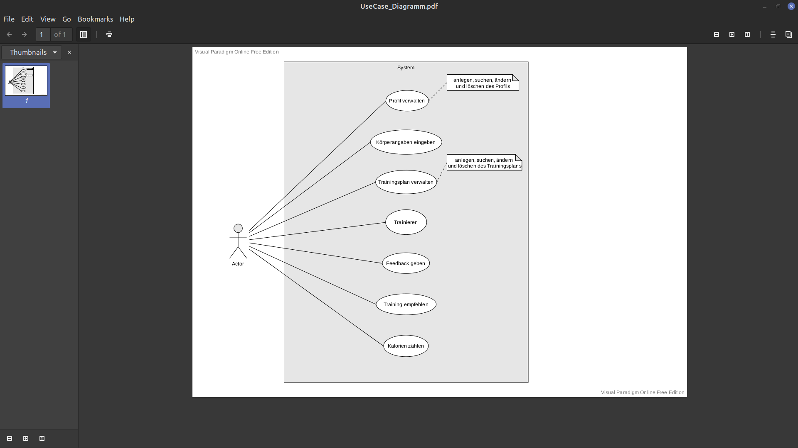

**Akteurs & Stakeholders**

* Benutzer (Erstellt einen Trainingsplan und gibt Daten an)
* Datenbank (Speicher die Werte ab und stellt sie zum Einsehen zur Verfügung)
* System (Vergleicht den Plan mit dem Tatsächlichem Training; Zählt die Kalorien)

**Use Case „Verwalten des Profils“:**

Der Benutzer kann die Option wählen ein Profil zu erstellen, sein Profil einzusehen, es zu bearbeiten oder zu löschen.

**Use Case „Anmelden“:**

Der Benutzer kann sich mit seinen festgelegten Nutzernamen und Passwort anmelden.

**Use Case „Verwalten des Trainingsplans“:**

Nachdem sich der Benutzer angemeldet hat, hat dieser die Option einen Trainingsplan zu erstellen, anzusehen, zu bearbeiten oder zu löschen. Beim erstellen hat der Nutzer die Möglichkeit zwischen Kraft- und Ausdauertraining zu wählen. Bei der Option Krafttraining werden geplante Sätze, Wiederholungen und Gewicht sowie Name der Übung erfasst. Bei Ausdauertraining den Namen der Übung und wie lange diese gemacht werden soll.

**Use Case „Trainieren“:**

Sobald der Nutzer einen Trainingsplan erstellt hat, kann er nach diesem Trainieren. Dazu wählt er die Übung und gibt die erwarteten Parameter ein. Während der Durchführung des Trainings zeichnet das System die Zeit auf. Der Nutzer hat die Möglichkeit, einer Übung weitere Sätze hinzuzufügen. Sobald der Nutzer mit dem Trainieren fertig ist beendet er das Training. Das System zeigt die trainierte Zeit, das geplante und durchgeführte Training an.

**Use Case „Geben von Feedback“:**

Nachdem der Nutzer sein Training abgeschlossen hat, kann er sich ein Eigenfeedback geben. Darin kann er eintragen, wie er sich nach dem Training fühlt, wie anstrengend es war und was er für das nächste Mal besser machen will.

**Use Case „Empfehlen eines Trainings“:**

Nachdem der Nutzer sein Training abgeschlossen hat, gibt das System eine Empfehlung für das nächste Training. Dazu wird der Mittelwert der Wiederholungen pro Aufgabe erfasst. Sobald bei jedem Set mehr als 15 Wiederholungen geschafft werden, empfiehlt das System, das Gewicht zu erhöhen.

**Use Case „ Zählen von Kalorien“**

Der Nutzer kann den Namen eines Produktes und die Kalorien (pro 100g) sowie die konsumierte Menge angeben. Außerdem kann der Nutzer verbrannte Kalorien eingeben. Das System rechnet die Gesamten Kalorien aus, und kann eine Schätzung abgeben, ob man im Defizit, das Gewicht hält oder im Kalorienüberschuss ist.

**Use-Case „Eingeben von Körpermassen“:**

Der Nutzer wählt die Option Körperangaben einzugeben. Dort kann dieser seine Körpergröße, Gewicht und den Umfang der Oberarme, Brust, Oberschenkel, Waden und Hüfte.

**Use Case: Trainingsplan verwalten**

**Scope:** Trainingstracker

**Level:** User-Goal

**Primary Actor:** Nutzer

**Stakeholder und Interests:**

Nutzer: Will einen Trainingsplan erstellen, einsehen, bearbeiten oder löschen.

**Preconditions:**

Der Nutzer muss angemeldet sein.

**Postconditions:**

Es wurde ein Trainingsplan erstellt, eingesehen, bearbeitet oder gelöscht.

**Main Success Scenario:**

1. Der Nutzer wählt die Option einen Trainingsplan zu bearbeiten.

2. Das System zeigt die Auswahl der Trainingsarten.

3. Der Nutzer wählt die Trainingsart aus.

4. Das System zeigt die schon existierenden Trainingspläne dazu.

5. Der Nutzer bearbeitet einen Trainingsplan.

6. Das System speichert die durchgeführten Änderungen.

7. Der Nutzer beendet die Bearbeitung.

**Extensions:**

4a. Das System findet keine vorhandene Trainingspläne.

5a. Der Nutzer wählt die Option Erstellen eines Trainingsplans:

1. Das System zeigt die schon gespeicherten Übungen und die Option neue Übung erstellen.
2. Der Nutzer wählt die erwünschte Übung.
3. Das System zeigt Parameter an, die ausgefüllt werden müssen.
4. Der Nutzer füllt diese aus und bestätigt diese.

5b. Der Nutzer wählt die Option einen Trainingsplan anzusehen:

1. Der Nutzer wählt einen Trainingsplan aus.

2. Das System zeigt diesen an.

3. Der Nutzer beendet das Einsehen.

5c. Der Nutzer wählt die Option einen vorhandenen Trainingsplan zu

ändern:

1. Das System zeigt den ausgewählten Trainingsplan an.
2. Der Nutzer führt seine Änderungen durch.

5d. Der Nutzer wählt die Option einen Trainingsplan zu löschen:

1. Das System fordert den Nutzer auf zu bestätigen.

2. Der Nutzer bestätigt das Löschen.

3. Das System löscht den Trainingsplan.

7a. Der Nutzer bearbeitet erneut einen Trainingsplan.

**Special Requierments:**

**Frequency of Occurrence:** beliebig oft.

**Open Issues:**

**Use Case: Eingeben von Körpermassen**

**Scope:** Trainingstracker

**Level:** User-Goal

**Primary Actor:** Nutzer

**Stakeholders and Interests:**

Nutzer: Möchte seine Körpermasse eintragen.

**Preconditions:**

Der Nutzer ist angemeldet.

**Postconditions:**

Körpermasse sind gespeichert worden und sind einsehbar.

**Main Success Scenario:**

1. Der Nutzer wählt die Option Körpermasse eintragen.
2. Das System zeigt Eingabefelder mit Körperangaben.
3. Der Nutzer füllt diese aus und bestätigt diese.
4. Das System bietet BMI-Berechnung an.
5. Der Nutzer stimmt zu.
6. Das System zeigt diesen an und speichert die Änderungen.

**Extensions:**

*a. Der Nutzer kann den Vorgang jederzeit abbrechen

5a. Der Nutzer lehnt ab;

1.Das System zeigt die eingegeben Daten an.

**Special Requirements:**

**Frequency of Occurence:** Einmal täglich.

**Open Issues**:

**Use Case: Eingeben von Feedback**

**Scope:** Trainingstracker

**Level:** User-Goal

**Primary Actor:** Nutzer

**Stakeholders and Interests:**

Nutzer: Möchte seine Trainingseinheiten bewerten und für die Zukunft  
dokumentieren

**Preconditions:**

Der Benutzer ist angemeldet und hat ein Training abgeschlossen.

**Postconditions:**

Das Feedback des Benutzers wurde aufgenommen und in die  
Datenbank gespeichert.

**Main Success Scenario:**

1. Der Nutzer wählt „Feedback geben“ aus.  
2. Das System zeigt Eingabefeld der Trainingsintensität.

3. Der Nutzer gibt die Trainingsintensität ein.

4. Das System zeigt nun ein weiteres Eingabefeld zur Selbstbeurteilung.

4. Der Nutzer gibt an was er das nächste Mal anders machen will.  
5. Das System speichert die Antworten des Nutzers.

**Extensions:**

*a. der Nutzer kann ohne das Ausfüllen aller Felder fortfahren und/oder

jederzeit abbrechen.

**Special Requirements:**

**Frequency of Occurrence:** mehrmals pro Woche

**Open Issues:**

**Use Case: Kalorienzähler**

**Scope:** Trainingstracker

**Level:** User-Goal

**Primary Actor:** Nutzer

**Stakeholders and Interests:**

Nutzer: Will die von ihm aufgenommene Nahrung dokumentieren, um  
Kaloriendefizite oder Kalorienüberschüsse zu verfolgen.

**Preconditions**:

Der Nutzer ist angemeldet.

**Postconditions:**

Die Brennwerte der vom Benutzer aufgenommen Nahrungsmittel sind im Kalorienzähler gespeichert und einsehbar

**Main Success Scenario**:

1. Der Nutzer wählt die Option Kalorien zu zählen.

2. Das System zeigt die bisher gespeicherten Produkte an.

3. Der Nutzer wählt eins der aufgelisteten Produkte.  
3. Das System fordert die konsumierte Menge.

4. Der Nutzer gibt die konsumierte Menge ein.

5. Das System berechnet die konsumierten Kalorien und aktualisiert den

Kalorienzähler.

**Extensions:**

3a. Der Nutzer wählt die Option ein Produkt hinzuzufügen:

1. Das System zeigt die Informationsfelder des zu

Hinzuzufügenden Produkts.

2. Der Nutzer gibt den Namen und die Kalorien pro 100g an.

3. Das System speichert das Produkt als Vorlage und fordert die

Konsumierte Menge an.

4. Der Nutzer gibt die Menge ein.

5. Das System berechnet die konsumierten Kalorien und

aktualisiert den Kalorienzähler.

3b. Der Nutzer wählt die Option verbrannte Kalorien hinzufügen:

1. Das System zeigt die Eingabefelder an.

2. Der Nutzer trägt die verbrannten Kalorien und die Tätigkeit ein.

3. Das System aktualisiert den Kalorienzähler.

**Special Requirements:**

**Frequency of Occurrence:** Mehrmals täglich

**Open Issues:**